Valentina Bellomo
25 años
Soltera
DNI: 36073240
Fecha de nacimiento: 23 de agosto de 1991
Dirección: Arenales 1838, Recoleta, Buenos Aires
Argentina
Teléfono: 1565320922 - (011) 48140391
Email: valen.bellomo@gmail.com

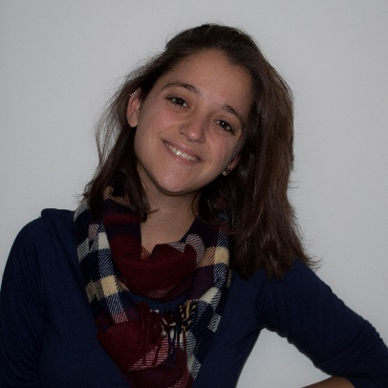
FORMACIÓN ACADÉMICA | Estudios primarios: Instituto Inmaculada Concepción Franciscano, Paso del Rey  Estudios secundarios: Instituto Inmaculada Concepción Franciscano, Paso del Rey  Título: Bachiller en Ciencias Naturales. Año de egreso 2009.  Estudios universitarios  -Ciencias de la Comunicación con orientación en Periodismo en Universidad de Buenos Aires (en curso):  CBC: 6/6 materias aprobadas.  Carrera: 30/32 materias aprobadas (4 finales adeudados) – 1 materia en curso  -Recibida de fotógrafa en la Escuela de Fotografía creativa Andy Goldstein – año 2015
IDIOMAS EXTRANJEROS | Inglés Avanzado. Exámenes rendidos:  - KET: Key English Test – Elemental  - PET: Preliminary English Test - Intermedio
INFORMÁTICA | Fluidez en la escritura y manejo de diversos programas:  Microsoft Office (Word, Access, Power Point); Lex Doctor; herramientas de internet y manejo básico de Adobe Premier y Sony Vegas.  Buen manejo de Adobe Bridge y Photoshop.  Facilidad para el aprendizaje de programas.
otros cursos | Taller de postproducción de video en CEPIA.  Taller de Photoshop.  Taller de In Desing.  Taller de Iluminación de productos y modelos.
experiencia laboral | Secretaria y telefonista en Estudio Jurídico, 2011 - 2012  Fotógrafa para estudio de arquitectura y coordinadora de la página web, 2013 - 2014.  Empleada (camarera) en Confitería y encargada de la página de Facebook, febrero - septiembre 2014  Fotógrafa de Agencia de Noticias ANCCOM, marzo 2016 - marzo 2017  Colaboración fotográfica entrevista a escritor Erri De Luca, Suplemento RADAR, Página 12, 27 de marzo de 2016: https://www.pagina12.com.ar/diario/suplementos/libros/10-5813-2016-03-28.html  Colaboradora revista digital ViceVersa Magazine, 2016 – actualidad.  Fotógrafa en emprendimiento personal Revival Fotografía, servicio de fotografía, Marz0 2017 – actualidad.  Atención al Cliente, Stand Informes Recoleta Mall Shopping, febrero 2017 - actualidad.

